|  |  |
| --- | --- |
| 文档编号： | YL-G01-001 |
| 文档密级： | 3级 |

**钢轨几何检测系统方案**

北京鹰路科技有限公司

2020-08-19

|  |  |  |  |  |  |
| --- | --- | --- | --- | --- | --- |
| **项次** | **修订人** | **修订内容摘要** | **审核人** | **修订日期** | **备注** |
| 1 | 段焱坤 | 初稿 | 王登阳 | 2020-08-17 | 1.0发布 |
| 2 | 王登阳 | 修订内容 | - | 2020-08-25 |  |
| 3 | 段焱坤 | 增加软件内容、设计规范 | 王登阳 | 2020-09-04 |  |
| 4 | 段焱坤 | 修改部分visio结构，增加已知参数 |  | 2020-10-22 |  |
|  |  |  |  |  |  |
|  |  |  |  |  |  |
|  |  |  |  |  |  |
|  |  |  |  |  |  |
|  |  |  |  |  |  |
|  |  |  |  |  |  |
|  |  |  |  |  |  |
|  |  |  |  |  |  |
|  |  |  |  |  |  |
|  |  |  |  |  |  |
|  |  |  |  |  |  |
|  |  |  |  |  |  |

**目 录**

**1. 开发目标 4**

1.1目标 4

1.2设计规范（软件、硬件、机械） 4

**2.系统组成 5**

2.1系统概述 5

2.2硬件部分 7

2.3软件部分 9

2.4机械部分 10

**3.验证方法 14**

3.1轨距检测 14

3.2轨向检测 15

3.3高低（水平）检测 16

3.4超高检测 16

3.5三角坑检测 17

3.6钢轨垂直、侧面磨耗 18

3.7钢轨波磨 18

# 开发目标

## 1.1目标

轨距测量：通过软件预先标定距离。采用组件的相对坐标位移值计算得出轨距值。采集中实现0.25m采集1次，采集分辨力0.05mm、分辨率0.1mm；轨距采集稳定且准确。

钢轨廓形测量:在轨距测量基础上增加钢轨廓形测量，廓形采用全断面测量，实现测量需通过与标准钢轨廓形对比得出磨耗值。为实现标准钢轨廓形与实测廓形重合对比，需利用2个基准点a、b。a点为钢轨底面基准、b点为钢轨顶面、并且，还可增加一个辅助基准点c——钢轨轨腰侧边基准，以提高重合度。实现分辨力0.05mm，重复性精度0.2mm。

钢轨波磨测量：现阶段钢轨波磨测量可实现1m内波形测量，动态铁路检测精度符合检测标准，但需在实际波磨路段验证检测精度和重复性。

钢轨高低测量有以下三种方案：

（1）与轨距检测采用同样硬件方案。通过2组2D激光传感器进行轨道高度测量。

（2）与波磨检测系统采用同样硬件方案。通过波磨检测系统，实现10m弦检测，即高低功能检测。对比激光检测，涡流检测精度更高。

（3）通过6轴姿态传感器计算车辆左右高低的变化值。

三角坑测量：此功能基于钢轨高低测量，通过高低数据分析每18m左右钢轨距离及高度差变化，从而实现三角坑检测。

轨向测量：通过姿态传感器记录车辆中心线移动轨迹，与线路标准中心线对比得出轨向偏移距离。

超高测量：通过姿态传感器水平位置标定后，在通过曲线路段时传感器夹角数值反馈测量值。测量范围为±225mm，最大允许误差为±5mm，分辨力为0.5mm，选取传感器应满足检测标准且供电电压最好为24VDC，方便集成。

## 1.2设计规范（软件、硬件、机械）

软件：

（1）具备采集、分析功能，界面简洁大方、易于操作

（2）软件稳定可靠

（3）1个软件兼顾采集、分析及标定功能，降低上手难受。

（4）导出数据结果为Excel格式

硬件：

（1）组件具备IP65防水等级

（2）镜头分辨力需支持支持1920*1080，确保图像清晰度

（3）具备夜间补光功能

（4）分辨力0.1mm

（5）接口集成化，避免复杂连接。具备快速插拔功能，耐腐蚀耐磨耗、防水防尘、各模块通过串联供电及采集，保证采集同步率。

（6）帧率要求满足全分辨率200fps，单个组件满载功率≤20w

（7）像素大小4.8um

（8）工作温度要求：-25℃~60℃

（9）测量距离：220mm-410mm、

（10）曝光时间：100-200us

机械：

（1）各系统电压保持统一标准：24VDC，方便后续集成处理。

（2）钢轨几何检测系统各系统统一接口且具备防呆插头，避免错接。

（3）整体具备IP65防水等级

（4）保证机械性能的前提下轻量化，简单化，避免繁琐安装、方便运输。

（5）整体外观简洁、部分零件倒角处理，避免划伤、擦伤

（6）增加变电单元，将巡检主机的供电接口及网口用小模块替换，提高便携性。

（7）在两个模块之间增加约束，提高车辆运行中震动的同步率，降低误差。

（8）简化波磨检测模块插头，将电源、USB、信号线3合1，保留带灯电源开关（当前机械件暂不修改）

# 2.系统组成

钢轨几何检测分为：轨距、轨向、高低（水平）、超高、三角坑、钢轨垂直、侧面磨耗、波浪磨耗等7大功能，其中轨距、钢轨磨耗采用2D激光传感器测量；波磨采用涡流传感器测量；高低、三角坑可基于2D激光传感器测量；超高采用姿态传感器反馈内外轨高度差夹角测量。

## 2.1系统概述

钢轨几何检测系统流程图如2-1所示，为实现各功能，还需满足如下几点。

图2-1 钢轨几何检测流程图

* 等距采样

通过控制采集脉冲个数，可实现0.1m、0.25m等间距采集

* 里程定位

采用GPS定位，可实现里程叠加，可自动修正里程

* 数据采集

数据可同步实时采集、存储。

* 数据分析

可将数据导出Excel表格中，数据以曲线形式展现。可直观查看线路的缺陷及走势。

* 报表打印

当次检测中线路缺陷报告

* 防水抗震

防水等级为IP65防尘耐水级，可应对监测中天气变化，不影响设备采集，设备抗震及防冲击应满足GB25119

* 小车搭载

表2-1 小车负载能力

|  |  |
| --- | --- |
| **规格** | **备注** |
| 检测速度：0-10km/h |  |
| 车体自重：100kg |  |
| 2D组件自重： 2.5kg/个 |  |
| 波磨检测模块重量：20kg/套 |  |
| 涡流传感器重量：70g/个 |  |
| 轨距重量：20kg |  |
| 可乘坐最大人数：2人 |  |
| 轴距：1435 |  |
| 巡检主机：25kg |  |
| 最大负载：240-260kg正常运行。 |  |
| 安全措施：配备刹车系统，配有照明系统和警报功能。 |  |

## 2.2硬件部分

钢轨几何检测系统组成：笔记本电脑、编码器（大车可用信号同步单元替换编码器）、显示器及键鼠、左、右检测机构（涡流传感器组件、2D传感器组件、）、陀螺仪检测组件及电源线和数据线



图2-2 硬件功能图

1. 笔记本电脑：笔记本电脑需预装win7-32或64位（win10-32或64位），搭载采集、分析软件。需配备1个网口通过交换机连接2个或多个2D激光组件。

表2-2 巡检主机要求

|  |  |  |  |
| --- | --- | --- | --- |
| **名称** | **作用** | **规格** | **备注** |
| 变电单元 | 将外部输入电压调节成钢轨几何检测系统所需电压及编码器供电 | 交流转直流模块  直流转直流模块 | 将外部电源转换为检测模块所需电压 |
| 千兆网口 | 至少5个，含输入 |
| 24VDC 接口 | 至少3个、轨廓2个、轨距1个 |
| 5VDC接口 | 1个，为编码器单独供电 |

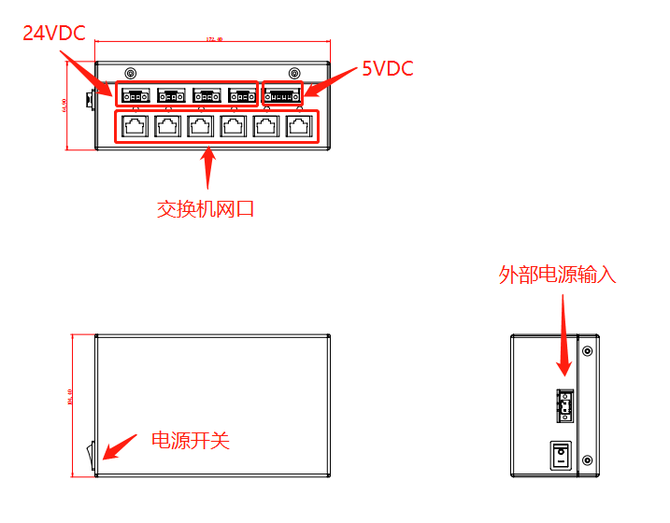

图2-3 变电单元及交换机三视图

1. 传感器

表2-3 涡流传感器要求

|  |  |
| --- | --- |
| **规格** | **备注** |
| 探头直径： $∅11$ mm |  |
| 线性范围：4mm |  |
| 精度：0.6um |  |
| 输出电压：1.5v |  |
| 工作温度：-50～+120℃，温漂0.05%/℃。 |  |
| 非线性误差：≤±1％ |  |
| 最小被测面（mm）：φ35 |  |

2D激光传感器组件分辨率≥1920*1200，像元大小4.8um，采集帧率200fps，测量距离满足220-410mm测量精度±0.1mm，工作模式支持内触发、外触发，电压为24VDC，防护等级应≥IP65。

（3）编码器或信号同步单元：

输出信号类型为TTL长线差分驱动矩形波（对称A,A-;B,B-;）、光电编码器至少2路信号≥2500ppr（pulse per revolution），当车辆运行时可对各系统提供连续脉冲信号，触发传感器工作并通过软件记录里程

信号同步单元：可将输入信号同步输出多路信号。

编码器需单独配置5VDC电源，否则无法工作。

（4）陀螺仪组件

TBD

(5)蓄电池：

续航能力能满足连续不间断操作≥2小时或≥20公里。

配备防水功能的保护壳，避免短路、断路

小车驱动电池电压为48VDC

钢轨几何检测系统蓄电池电压为220VAC

## 2.3软件部分

软件分采集软件和分析软件

表2-4采集软件（仿照巡检系统）

|  |  |  |
| --- | --- | --- |
| **功能** | **内容** | **功能详述** |
| 基础配置 | 设备配置 | 可对采集通道的相机参数以及通道的标识等参数进行配置 |
| 相机设置 | 可对相机的横纵拍摄像素、触发模式、触发频率、行车信息等进行设置 |
| 显示比例设置 | 设置横纵像素，一个像素对应多少毫秒，用于计算里程 |
| 数据库设置 | 对Access数据库进行配置 |
| 里程同步设置 | 里程同步串口参数设置 |
| 采集 | 开始采集 | 开始任务采集 |
| 停止采集 | 结束任务采集 |
| 切换线路 | 切换线路后重新开始采集，生成单独的大文件 |
| 相机参数获取 | 获取相机参数信息 |
| 相机状态显示 | 相机的连接状态，温度等信息 |
| 采集信息显示 | 图像接收速度，采集图像数，存储图像数，采集频率等 |
| 操作日志信息 |  |
| 曝光设置 | 对相机进行曝光值设置 |

表2-5 分析软件（仿照巡检系统）

|  |  |  |
| --- | --- | --- |
| 功能 | 内容 | 功能详述 |
| 分析 | 数据类型 | 原始数据图形（波形） |
| 伤损数据图形（波形） |
| 数据文件 | 采集图像数，存储图像数，采集里程 |
| 操作日志信息 |  |
| 数据报表 | 伤损详细报表 |

测试采集软件及测试回放软件采用VS平台编写。

内容大致可分为：

1. 通信设置

* 左、右侧串口号设置
* 波特率设置
* 校验位设置

1. 存储设置

* 存储目录设置
* 左侧数据文件名称设置
* 右侧数据文件名称设置

1. 采集信息设置

* 线路名称设置
* 作业人员设置
* 作业人数设置
* 作业公司设置
* 采集公里标设置
* 运行方向设置

1. 操作

* 开始
* 暂停
* 停止

1. 软件算法

* 轨距测试阶段：测量轨距值=标定轨距值-[(左侧软件测量值-左侧软件标定值)-(右侧软件测量值-右侧软件标定值)]

1. 数据导出功能

* 可以导出轨顶面下16mm处数据

## 2.4机械部分

（1）各模块以小车为平台搭建，空间位置如下图所示，图2-4为俯视效果图。



图2-4 俯视图

表2-6 机械安装要求

|  |  |
| --- | --- |
| **安装要求** | **备注** |
| 固定方式 | 各检测模块均采用M6内六角螺母套固定。 |
| 左、右检测机构安装位置 | 波磨检测机构：安装在空间尺寸为L867mm*W620mm*H505~556mm，预留电路板位置L140.2mm*W75.1mm，孔距L131.2mm*65.2mm。该模块防护等级应≥IP65。波磨检测机构上有水平装置，需将车辆在水平位置标定，将波磨检测模块垂直于钢轨上方，将该模块的滑轮垂直落在光带上。固定在小车左右两侧。如下图所示： |
| 轨距、轨廓模块：将1组轨距、轨廓模块安装在左侧波磨检测模块上，组件朝向钢轨45°照射。另1组轨距、轨廓模块安装在右侧波磨检测模块上，完成固定。如下图所示： |
| 装配精度 | 轨距模块左右两侧的激光线需对齐，且误差小于；组件安装位置应距离钢轨轨顶面220mm±2mm，照射角度均朝向钢轨为45°轨廓模块同轨距相同 |
| 涡流传感器：4个涡流传感器距钢轨轨面3mm±0.1mm。 |
| 陀螺仪检测组件：陀螺仪检测组件啊需安装在车体中央位置，水平安装在车架上。其他安装要求待定。 |
| 装配要求 | 钢轨几何检测机械结构分3部分。分别为左侧检测机构、右侧检测机构、及中心陀螺仪检测组件。左侧及右侧为对称机构，将4个2D激光传感器通过安装支架固定在波磨检测系统的左右柱体上，向内照射与钢轨垂线夹角为45°；通过软件检测成像，成像应稳定清晰且能覆盖钢轨轨顶面至轨底半个侧面。波磨检测的涡流传感器按装配精度完成后通过软件检查4个传感器波形高度应小于1mm，总跨度为800mm，各传感器之间跨度为235mm、165mm、400mm |



图2-5方案划分

如图2-1所示按照结构划分为3部分，软件、硬件及机械部分。

软件由许洪峰开发测试版本，可达到测试功能后由段焱坤测试软件功能并对软件BUG及功能进行反馈。

2D组件由赵飞负责提供，包括镜头选择、采集功能的修改等。

机械部分由段焱坤负责优化及修改结构，安装并测试检测系统的功能、精度及可靠性，对软件或硬件提出优化反馈，实现整体检测系统功能达到检测标准。

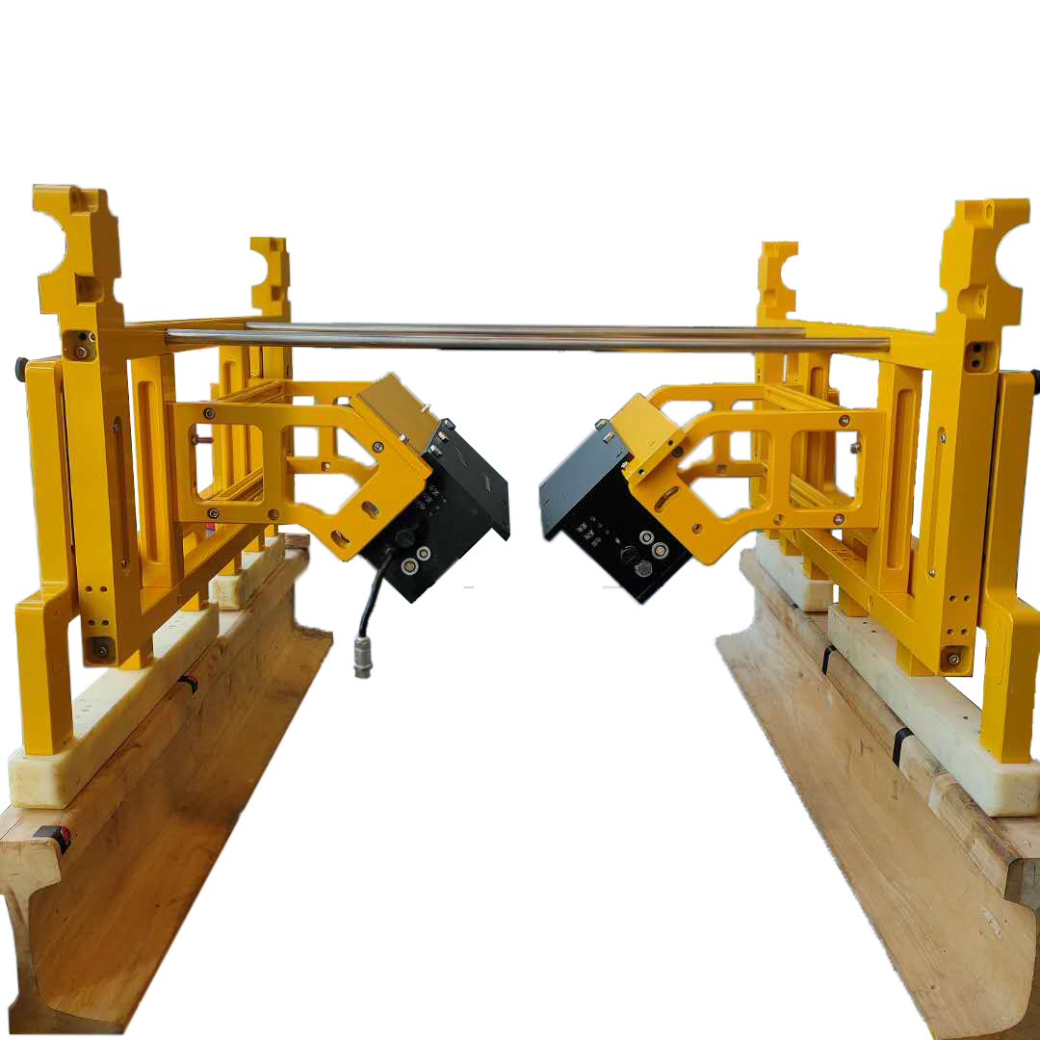

图2-6 轨距检测系统实物图

# 3.验证方法

## 3.1轨距检测

轨距偏差是指在钢轨踏面下方16毫米的地方测得的两轨之间内侧距离相对于标准轨距的偏差。

检测方案：采用2D激光传感器实现距离测量，通过预先标定标准轨距坐标值，获取左右两根钢轨坐标偏移量，即可得出轨距值。将测出的轨距值用轨距尺进行多点复检，查看精度及重复率。

铁路检测标准为：分辨力达到0.2mm、最大允许误差为±0.8mm，测量范围为1420mm~1485mm

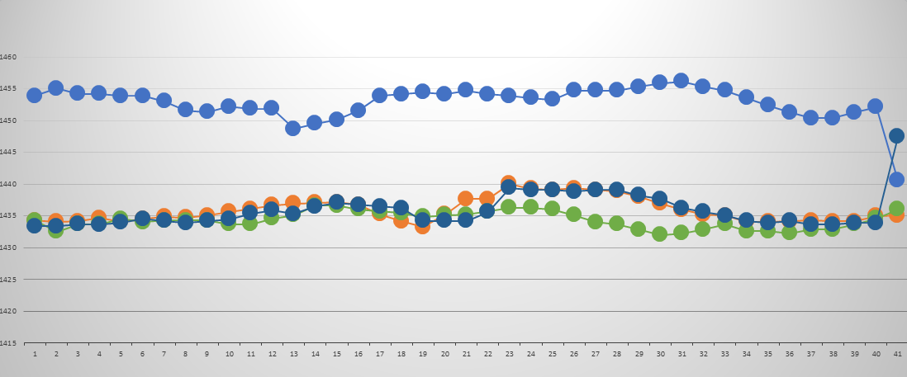

图3-1轨距实验数据曲线图

通过实地实验，目前轨距数据受外界因素导致的误差原因较多，测量结果不稳定，需增加机械结构约束。软件需增加导出数据功能。

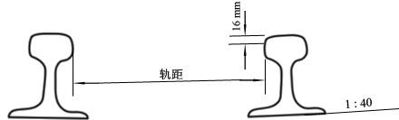

图3-2 轨距测量

## 3.2轨向检测

轨向指的是轨道中线位置应与它的设计位置一致，即钢轨发生形变后列车中心轴不在轨道中线上

检测方案：可通过姿态传感器移动曲线与标准中心线对比，测出中线距离

通过轨距尺多点测量，将侧梁结果中点连成曲线与轨向检测系统对比查看精度

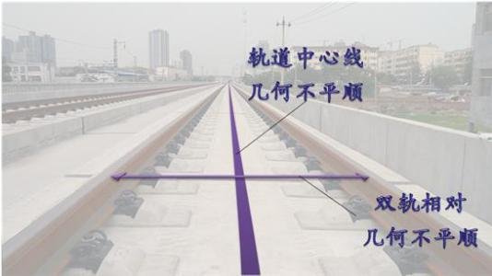

图3-3 轨向测量

## 3.3高低（水平）检测

轨道水平是指两股[钢轨](https://baike.baidu.com/item/%E9%92%A2%E8%BD%A8/1007449)的顶面，在直线地段应保持在同一水平面，在曲线地段应满足外轨超高均匀和平顺的要求。简单的说就是轨道上左右钢轨的水平。保持水平的目的是使两股钢轨受力均匀，并保证车辆平稳行驶

检测方案：可通过在巡检车中心加装6轴陀螺仪姿态传感器，在水平面标定后测量出左右轨的高度差及倾角获取高低值。

通过轨距尺多点测量，查看高低尺结果与检测结构是否一致。对不一致数据进行原因分析及改进。

铁路检测标准为：测量范围±50mm；最大允许误差±1.5mm。

目前陀螺仪姿态传感器尚未选购，软件未开发。计划轨距及轨廓实现功能后同步开展。

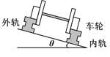

图3-4 高低测量

## 3.4超高检测

曲线外轨超高俗称超高。是曲线轨道外轨顶面高于内轨顶面的高程差数值。当列车通过曲线时，产生离心力，其值与列车质量、列车走行速度的平方成正比，而与曲线曲率半径成反比。

检测方案：可通过在巡检车中心加装6轴陀螺仪姿态传感器，在水平面标定后测量出左右轨的高度差。

通过轨距尺多点测量，记录高低模块的数值，与检测结果对比。对误差进行分析改进。

铁路检测标准为：测量范围±225mm；最大允许误差±5mm；分辨力0.5mm

可与水平检测同步开展。



图3-5 超高测量

铁路检测标准为：测量范围±50mm；最大允许误差±1.5mm；分辨力0.2mm

目前公司内组件分辨力及检测范围满足检测标准。

## 3.5三角坑检测

线路上左右两股钢轨顶面的高度差称为线路水平，简称水平。在18M的线路范围内，先是左股钢轨比右股钢轨高，接着是右股钢轨比左股钢轨高，最后又是左股钢轨比右股钢轨高，俗称“三角坑”

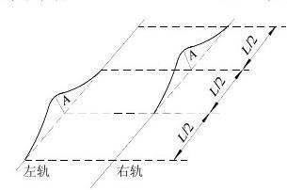

图3-6 三角坑测量

检测方案：通过2D激光传感器检测三角坑、将高低采集的数据划分为每18m一个区间检查，检查区间内左右两钢轨高度差间隔，获取三角坑数据，该数据已波浪线在软件端展示。

铁路检测标准为：测量范围±50mm；最大允许误差±1.5mm。

目前公司内组件分辨力及检测范围满足检测标准。

## 3.6钢轨垂直、侧面磨耗

钢轨磨耗是指车轮与钢轨之间摩擦使钢轨头部产生磨损的现象；钢轨磨耗在直线和曲线上出现不同的形式。直线上主要为垂直磨耗和接头部分的鞍形磨耗。曲线上主要为外股钢轨的侧面磨耗，内股钢轨的压溃和波形磨耗。

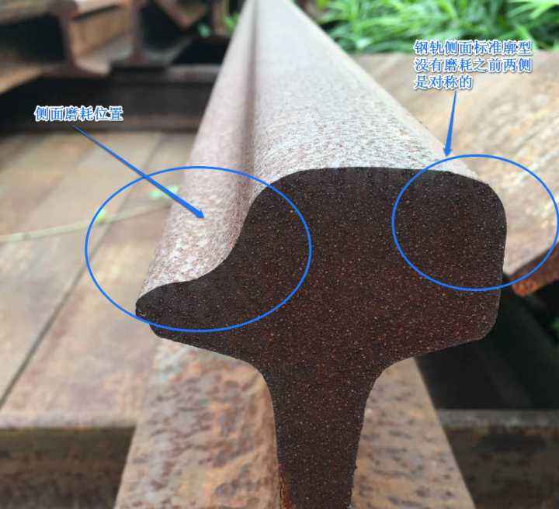

图3-7 磨耗测量

检测方案：可通过2D激光传感器对钢轨实施三角测量法，将两个半断面合并成全断面，与标准钢轨廓形对比，测量出磨耗值。

通过钢轨磨耗仪选点测量磨耗值，与软件采集距离对应分析。对误差进行分析及改进。

铁路检测标准：测量范围：-5~30mm；最大允许误差：0.2mm；分辨力0.05mm，当前2D激光传感器精度及测量范围满足铁路检测标准，尚未开展轨廓实验测试。计划轨距实现功能后开展，同时提高轨距精度

## 3.7钢轨波磨

钢轨波形磨耗是指钢轨顶面纵向规律性的起伏不平的磨耗现象。

检测方案：可通过4个涡流传感器通过四点弦测法测量钢轨纵向不平顺值。

通过1m波磨尺测量波磨，与软件采集距离对应分析，对误差进行分析及改进。

目前该功能已经实现，需找实际波磨路段测试精度及重复率。